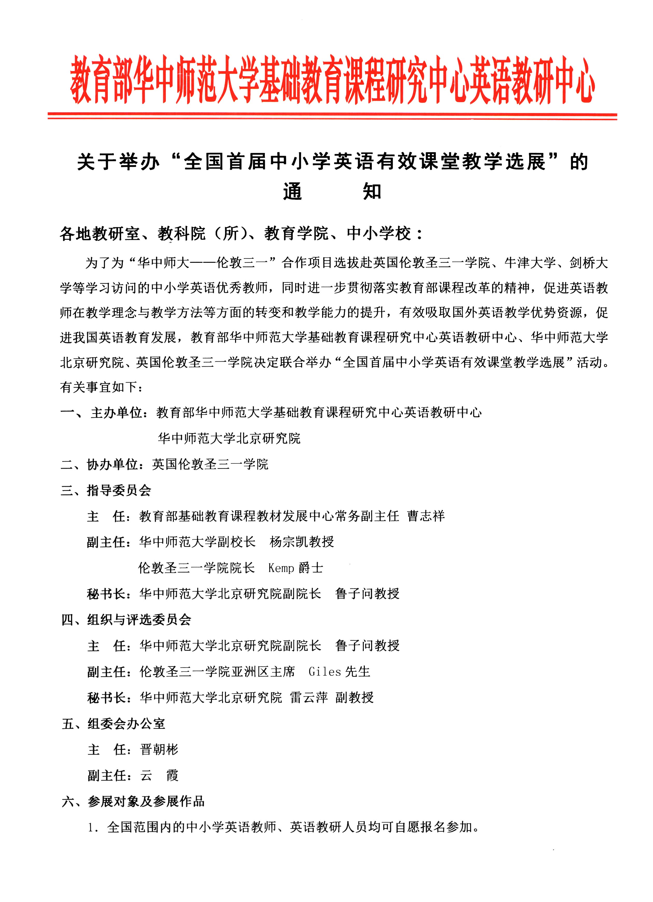
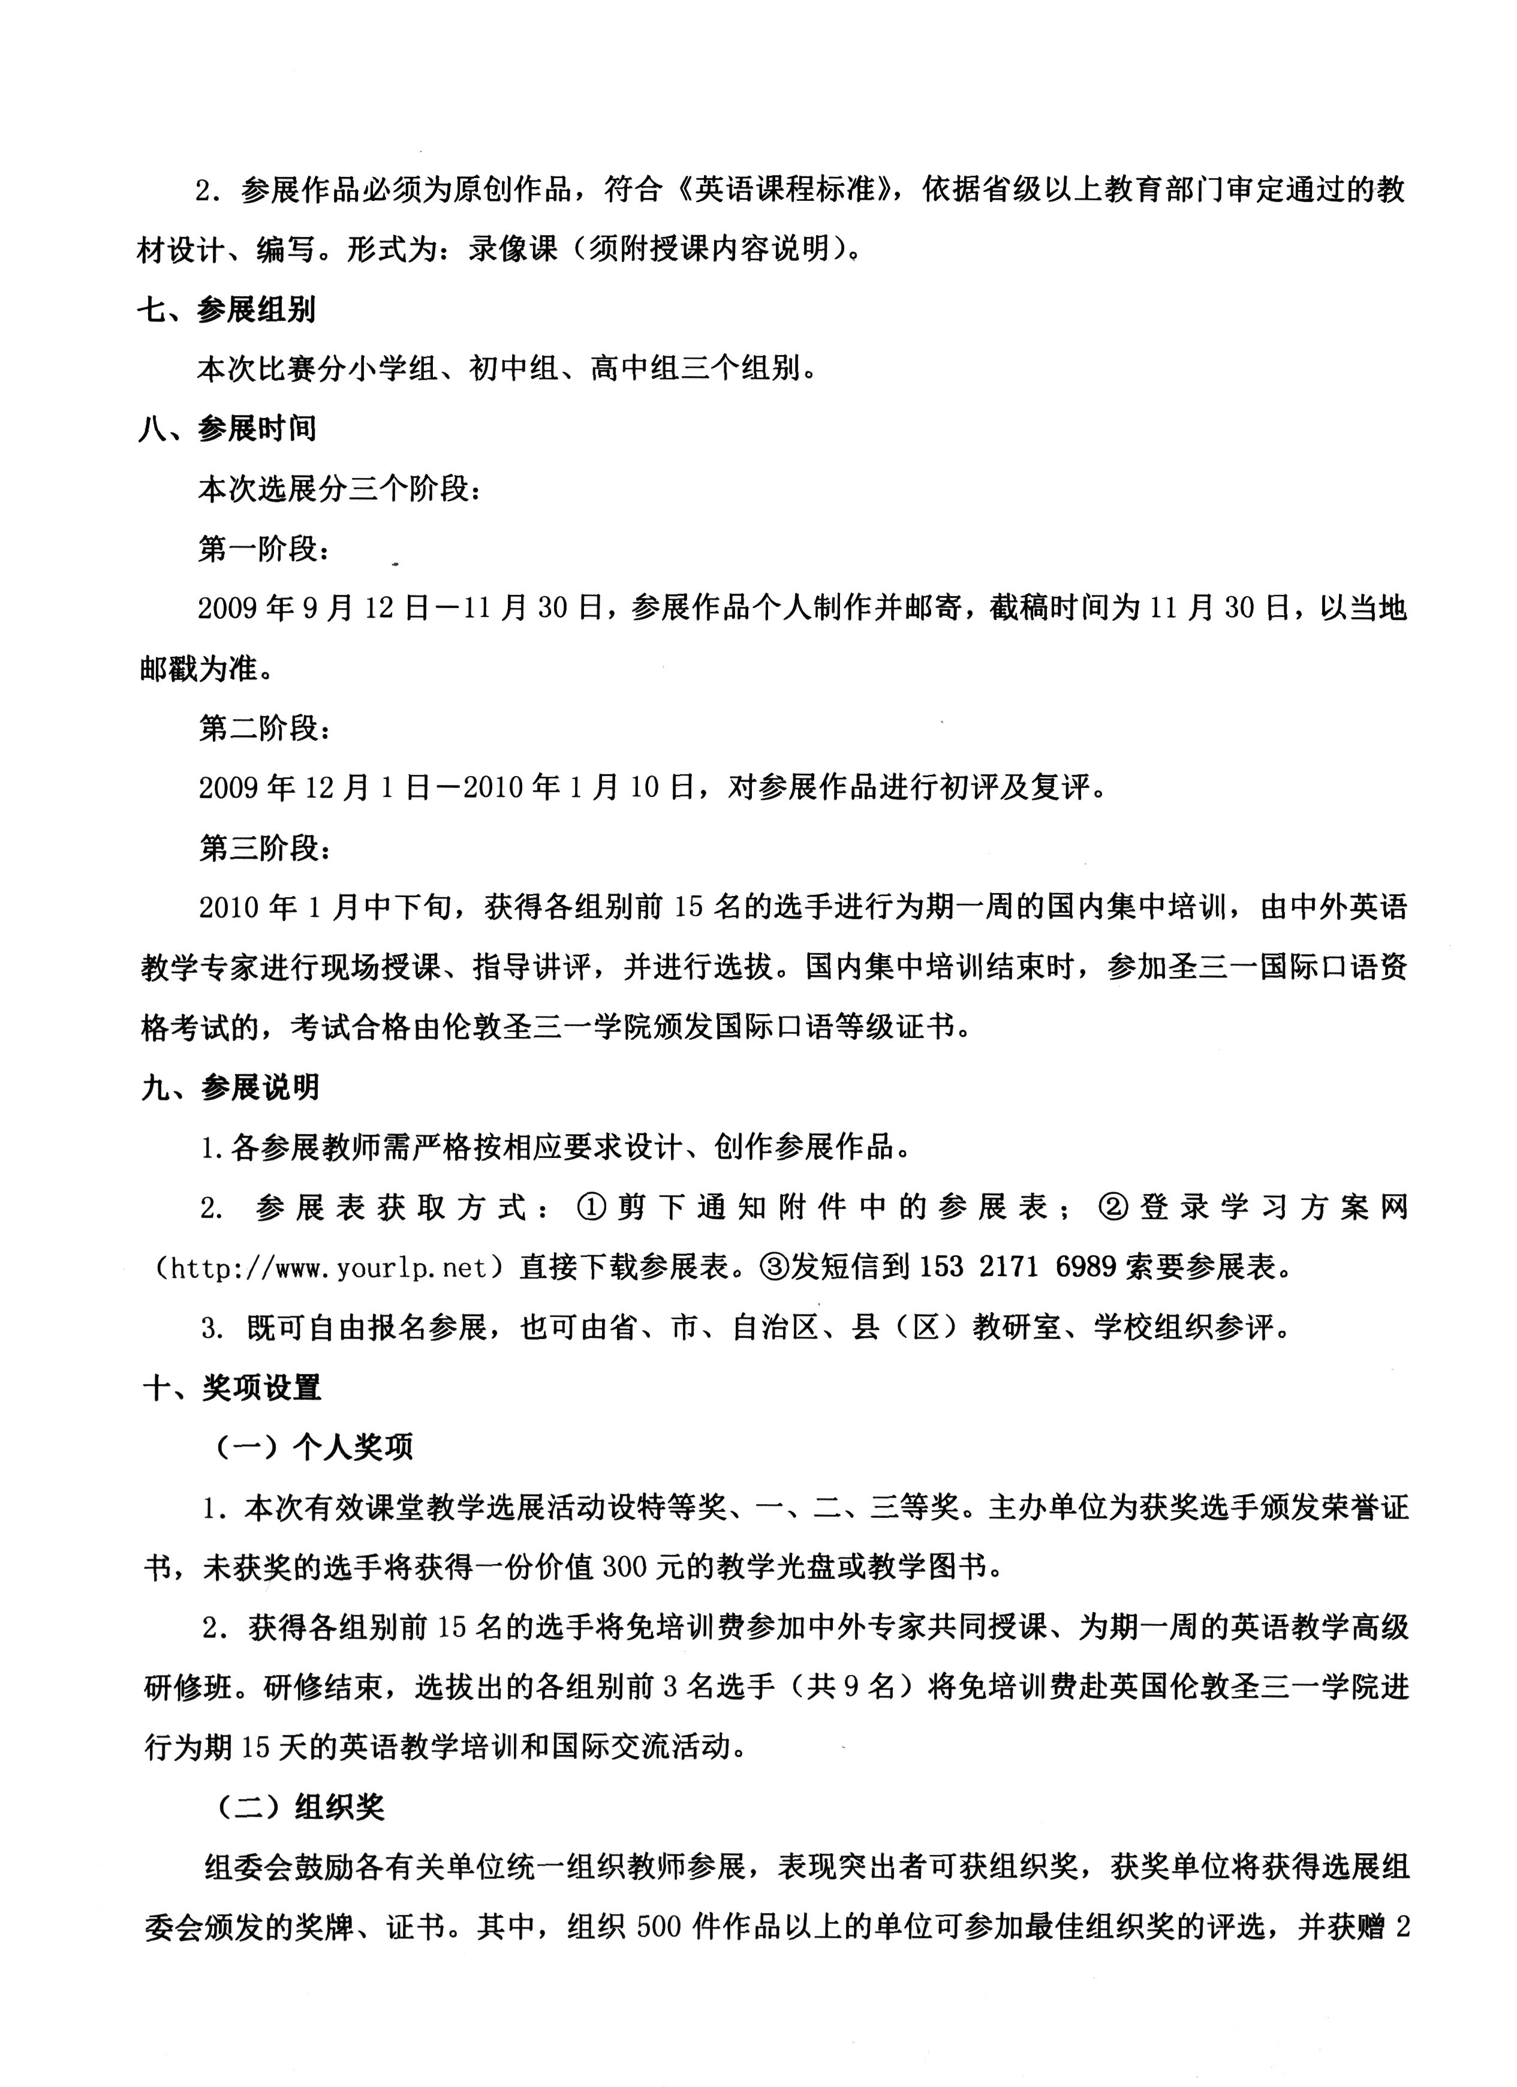
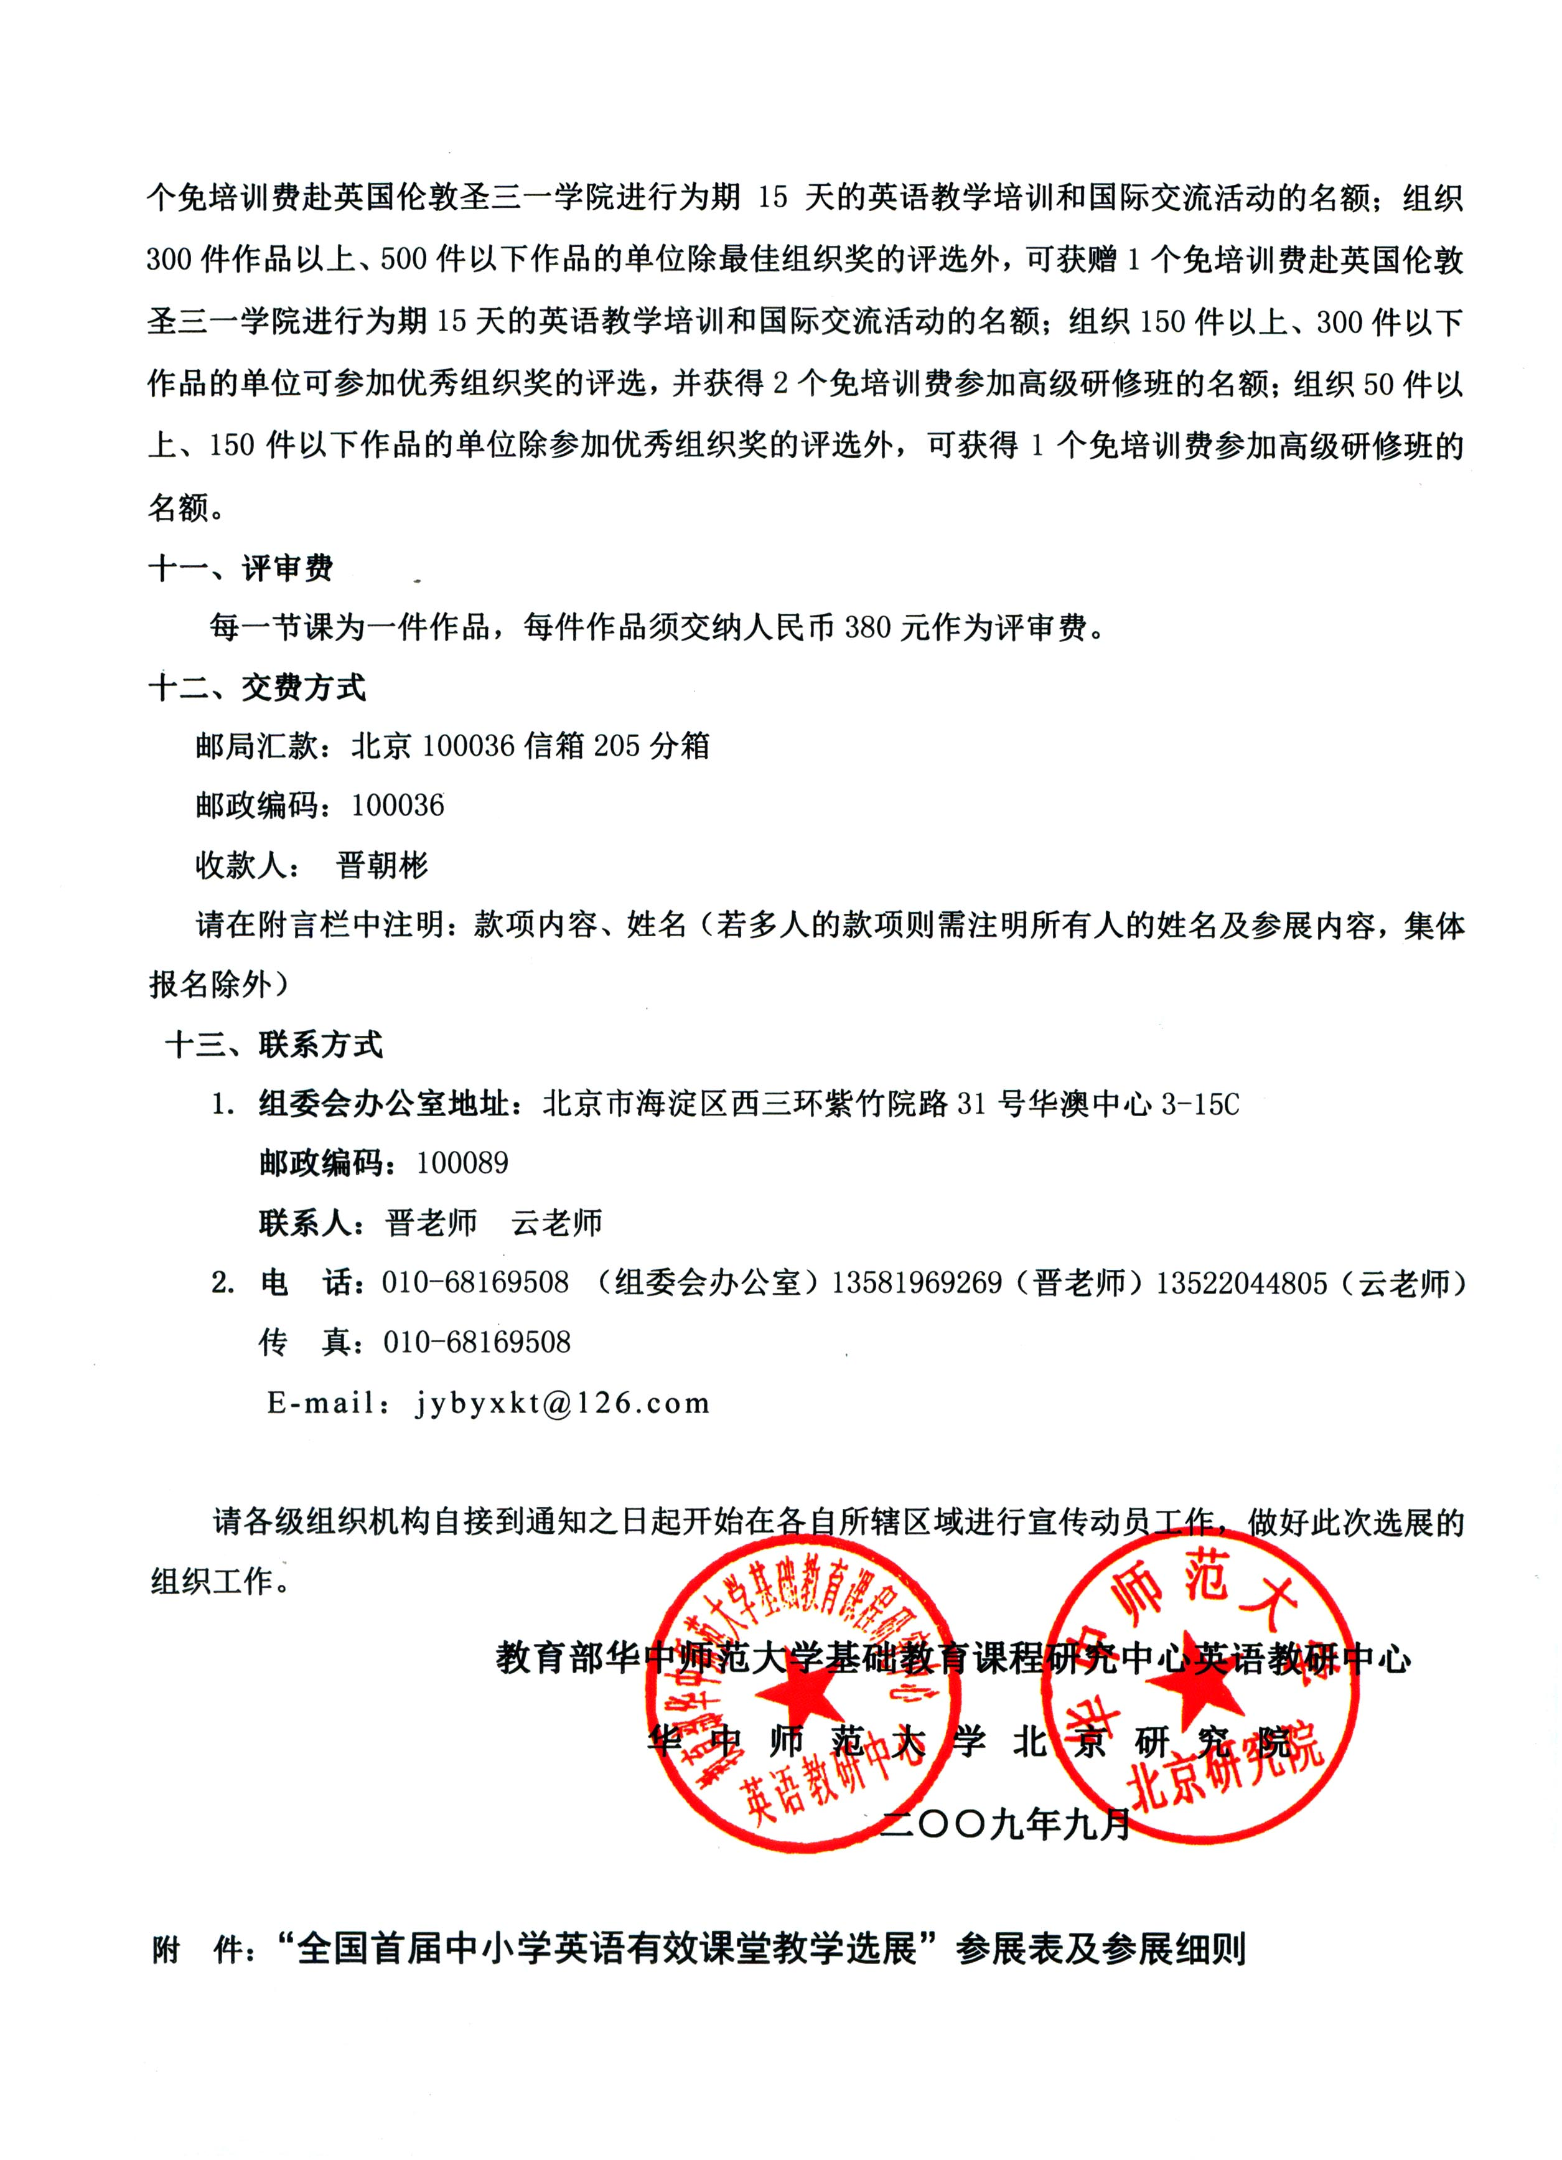
“全国首届中小学英语有效课堂教学选展”参展表
组 别（在所属组别前打√）：□小学 □初中 □高中
姓 名 |  | 性 别 |  | 出生年月
所在学校
单位地址
所教年级
职称/职务 |  |  |  |  | 邮 编
联系电话 |  |  |  | E-mail
作品题目
使用教材
内容概述及说明：

说明：此表复印有效，也可到学习方案网（http://www.yourlp.net）网站下载打印。此表须随作品一起提交。
“全国首届中小学英语有效课堂教学选展”参展细则

“全国首届中小学英语有效课堂教学选展”是由教育部华中师范大学基础教育课程研究中心英语教研中心、华中师范大学北京研究院、英国伦敦圣三一学院共同主办的活动。
为了保证选展活动顺利有序地开展，确保参展作品的高质量、原创性，全面反映参展选手的真实水平，特制定《“全国首届中小学英语有效课堂教学选展”参展细则》。
一、参展程序
1. 详细阅读《细则》。
2. 将参展报名表连同交费凭证复印件一起传真至010-68169508或直接邮寄到选展组委会办公室。
3. 按组委会提供的作品提交方式，将作品邮寄到选展组委会办公室。
二、参展作品要求
（一）综合要求
1．课长为45分钟（小学课长可为25分钟）。
2．课前5分钟为说课内容，简要介绍本节课使用的教材、教学目标、教师教法、学生学法、教学步骤。严禁加入授课教师自我介绍。
3．作品制作允许两台或两台以上摄像机录制，允许课堂同步镜头切换、制作，允许镜头正常的推拉摇移，但不允许非同节课堂资料的合成。
4．视频应为WMV或MPEG或Flash movie格式，其他格式一律视为自动放弃参加评奖。
5．作品视频至少包含以下镜头：授课教师的近景，特写；学生的近景，特写；课堂全景、中景。
6．光盘一式两套，请在光盘表面写明单位（含省市）、授课教师姓名、所教年级、作品题目等主要信息。
7．作品提交时，附寄同步课堂教学设计2份、教材等教学内容复印件2份。
（二）教学理念要求
1．体例符合规范，突出特色，体现新课程课改的教育理念；
2．尽可能达到教学设计的格式与理念要求；
3．根据某一教学内容或专题设计出一个单位时间内的教学方案，包括课题、教学目标、时间分配、教学内容、教学方法、教学手段、教学步骤、组织形式等环节；
4．教学设计充分体现课程内涵，切实贯彻课改基本理念，注重提高学生的语言综合运用能力；
5．活动鼓励创新；
6．有典型意义；
7．每份教学设计控制在3000字内，中英文皆可。
三、评选方式及评选标准
（一）评选方式
教育部华中师范大学基础教育课程研究中心英语教研中心和华中师范大学北京研究院、英国伦敦圣三一学院将聘请中外有关专家、知名学者、一线英语骨干教师组成评审委员会，对参展作品进行严格评审。
1．初选：对参展作品按照要求进行初步评选，遴选优秀作品进入复选。
2．复选：专家组匿名评审，综合评选，按综合评分由高到低进行排序。
3．终评选拔：获得复评各组别前15名的选手免培训费参加为期一周的国内集中培训，培训结束，中外专家考核选拔特等奖和一等奖。
（二）评选标准
1. 科学性：符合国家《英语课程标准（实验稿）》的要求，概念科学，观点正确。
2. 有效性：课堂充分调动学生的课堂参与积极性，有效培养学生的语言运用能力、认知能力、学习策略、情感态度、文化意识等。
3. 准确性：对教学内容的重点、难点、疑点把握准确，处理得当。
4. 规范性：提供的同步课堂教学设计符合要求，内容应包括标题、教学目标、教学方法、教学内容及重难点、教学过程、教学手段和学时分配、作业、参阅书目等。
5．艺术性：课堂授课方式灵活，有效实现教学的目的，课堂教学效率、学生学习效率得到充分展现。
6．技术性：录制精美，画面清晰，音质清晰，过程流畅。
四、特别声明
1. 请严格遵循《中华人民共和国著作权法》相关规定，严禁抄袭或剽窃他人成果，一经发现即取消参展资格。凡由参展者单方面引起的侵权纠纷及其他后果，责任自负。
2.对于参展作品作者要求：课堂为一人独立完成各个授课环节，随课教学设计可以为1-5人共同完成。
3．选展组委会不接受参加过全国性同类比赛的获奖作品参加选展。
4. 主办单位有权于活动期间在学习方案网(http://www.yourlp.net)上无偿公开宣传、刊载参展作品，并在相关刊物上对获奖教师作品择优发表，必要时有权编辑、修改及无偿出版发行参展作品部分或全部内容，但保留作者的署名权。
5.如遇不可抗力（如战争、天灾等），主办方有权延期或撤销此次活动。
6. 凡参展者均被认为已详细阅读并完全接受《“全国首届中小学英语有效课堂教学选展”参展细则》的相关条款及规定。
五、作品提交方式
请通过以下方式提交您的参展作品：
（一）电子邮箱上传
1.仅限于作品同步教学设计和教学内容， jybyxkt@126.com。
2. 重复上传者以最后一份作品为参展作品。
（二）QQ上传
如果您的作品同步教案超过邮箱允许的上传最大限制10MB，请务必先提交评审费并传真或邮寄交费凭证后再采用QQ上传，QQ号: 745802991 (教学设计），每份参展作品请以一个压缩文件（以参展者姓名+地址命名）形式发送，否则无效。
（三）邮局邮寄
如果您的参展作品超过10MB，请将作品邮寄到组委会办公室。请务必在信封上注明“有效课堂选展”，光盘内容请务必标明参展者姓名、地址以及组别。教学设计和教学内容请使用A4纸打印成稿，并且统一使用小4号仿宋字体，左侧装订成册，封面标明参展者姓名、地址以及组别等信息，邮寄到组委会办公室。
特别提示：请务必在参展报名表中写明参展组别及作品名称、联系方式。
六、联系方式
1.组委会办公室地址：北京市海淀区西三环紫竹院路31号华澳中心3号楼15C。
邮寄信箱：北京100036信箱205分箱。
邮政编码：100036
电 话：010-68169508 手机：13581969269（晋朝彬） 13522044805（云 霞）
联系人：晋朝彬 云 霞
E-mail：jybyxkt@126.com
本《细则》的最终解释权归“全国首届中小学英语有效课堂教学选展”组委会。

“全国首届中小学英语有效课堂教学选展”组委会
二○○九年九月

